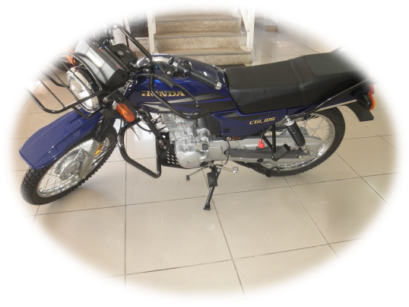

¡Dios es bueno! Mi deseo de contar con una movilidad propia ya es una realidad. La iglesia Gracia de Dios en Surco, Lima, dirigida por el misionero Jaime Loayza, al enterarse de esa necesidad acordó donarme una moto. Hace pocos días retiré de una tienda aquí en Tarapoto una Honda CGL 125. Ya es mía. Falta regularizar algunos documentos para circular con todo en regla. Elevo mi oración de gratitud al Señor por esta provisión y por cada uno de los que respaldan mi labor misionera.
El Club Sonrisas es-tá creciendo en asistencia y hay más apoyo de parte de la iglesia local. En octubre nuestro tema fue Aqua-ventura - un niño diferente, y el 9 de noviembre fuimos de paseo, como premio y despedida.
Con los jóvenes realizamos un viaje a San José de Sisa (a dos horas de Tarapoto). Hicimos evangelismo y representación teatral en la calle. Fue una grata experiencia para la juventud.
Gracias a la Iglesia de Lamas que organizó una capacitación, más una ofrenda de amor, los niños de la escuela dominical tuvieron una sorpresa el pasado mes recibiendo regalos de la Misión El Buen Samaritano. Las clases de párvulos y primarios fueron los que recibieron los obsequios. Qué lindo fue ver sus rostros plenos de felicidad.
Auca-loma está complicándose mucho, pero no me he rendido. Las lluvias son intensas en esta época y los jóvenes que normalmente me acompañan están con trabajos extras. Oremos “para que la palabra del Señor corra y sea glorificada, así como lo fue entre vosotros” (2 Tes. 3:1.).
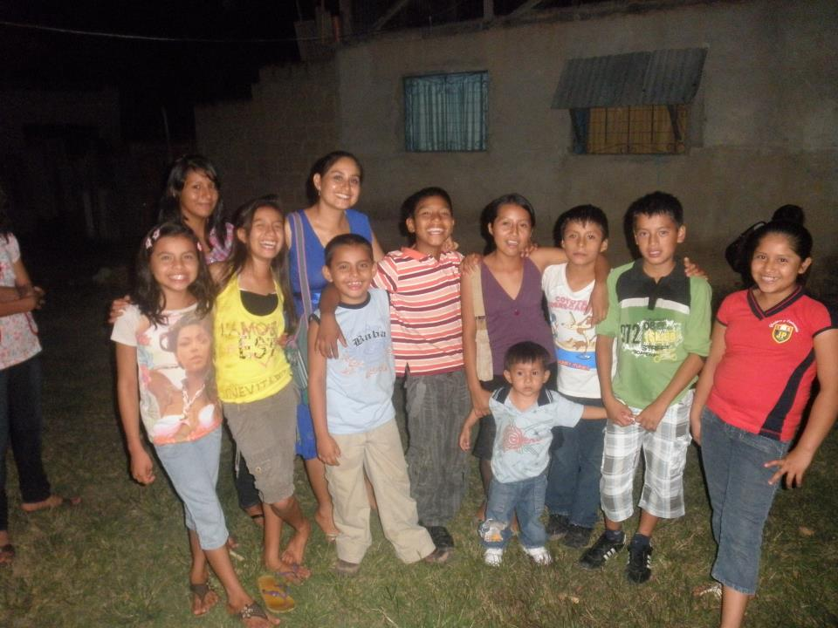
El ministerio infantil realizó su mini feria de apoyo al campamento. No hubo mucha asistencia, pero sí buena experiencia. El Campamento 2014 ya está en marcha y tiene como lema: “Reclutando pequeños soldados”. Estamos orando por las personas que estarán apoyándonos esa semana: maestras, consejeros, mantenimiento, logística, cocina, dirigentes, enfermera y guardián. Apoyen ustedes también en oración
Este domingo 8 será mi último domingo en la Iglesia Mensajero de Dios en Atumpampa. Por acuerdo previo con la iglesia, ya se cumplió mi tiempo de servicio. Hay pesar en mi corazón por tener que alejarme de mis niños y jóvenes con quienes compartí más de dos años de ministerio. Ahora estoy viviendo en otro distrito: La Banda de Shilcayo. Allí hay tres iglesias evangélicas: dos de la AIENOP y una bautista independiente. Estoy orando por la dirección de Dios en dónde congregar y colaborar. Asimismo, hay un pueblo cercano llamado Las Palmas que espero visitar. Que el Señor me dé sabiduría.
Estoy alistando maletas para ir a pasar mi cumpleaños y las fiestas de fin de año con mi familia y la iglesia en Santa Clara, Lima. Dios ha provisto mis pasajes y estaré hasta el 2 de enero de 2014.
Gracias a Dios estoy bien de salud. No dejen de oran por mi vida y labor ministerial. Dios les bendiga.
¡FELIZ NAVIDAD! ¡VENTUROSO NUEVO AÑO 2014!
Los quiero mucho.

